遵义市中医院关于购置档案室密集柜市场征集方案（第二次）
我院拟开展购置档案室密集柜等服务，请具备相关资质的公司单位于2026年3月19日至2026年3月26日内到遵义市中医院特色大楼进行现场查勘。并根据现场情况做出方案及报价（现场联系人申老师15760588119），报名截止于2026年3月26日下午17:30前请将报价资料密封并留下联系方式后邮寄遵义市新蒲新区东联二号线与纵二路交叉口或现场送至遵义市中医院后勤部申老师（15760588119）。
需求：1.智能系统一套方案
- 消防系统一套发案
- 温湿度处理方案
- 承重处理方案（现楼层承重350kg/m²）
注：报价文件内容：报价文件、公司资料、法人身份证复印件或法人授权委托书（以上资料均需加盖鲜章）。以上资料须密封递交。
附：图1原图、图2涂抹部分为建设位置

图1
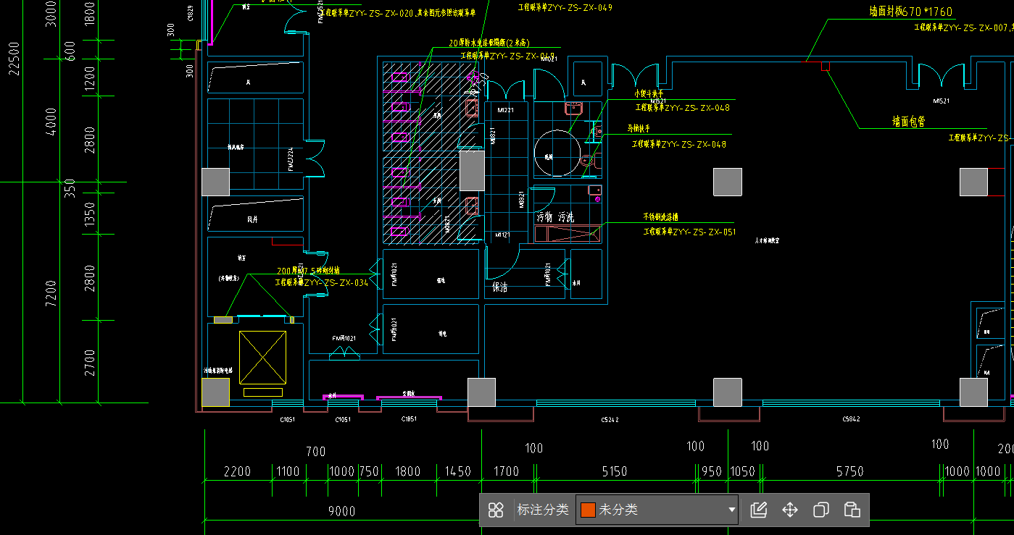

图2
